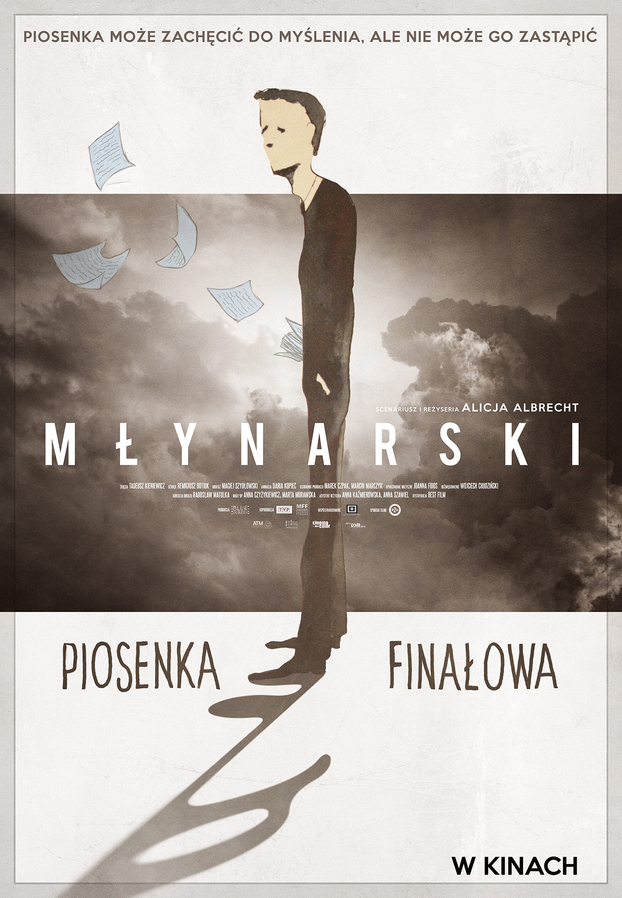Piosenka to jest taki drobny twór, który może bardzo sprowokować do myślenia, ale niestety nie jest w stanie go zastąpić - mówi Wojciech Młynarski. W ponad 3500 tysiącach piosenek sportretował mu współczesnych, tworząc Kronikę Polski i Polaków. Jego „W Polskę idziemy", „Niedziela na głównym", „Róbmy swoje", czy „Jeszcze w zielone gramy” wciąż pozostają najtrafniejszymi i najdotkliwszymi obrazami Polski. W tych jego miniaturach wyraźniej odbijał się PRL niż na przykład w trzytomowej powieści – mówi w filmie Janusz Głowacki. Nieznane dotąd archiwalia, fotografie, teledyski, niektóre powstałe specjalnie na potrzeby filmu, przypominają najpiękniejsze jego piosenki.
Film dokumentalny „Młynarski. Piosenka finałowa” to przede wszystkim ostatni bardzo osobisty, szczery wywiad z bohaterem. Film dopełnia ponad 30 wypowiedzi jego najbliższych przyjaciół, między innymi: Janusza Gajosa, Janusza Głowackiego, Jerzego Derfla, Janusza Senta, Włodzimierza Korcza, Ewy Bem, Janusza Stokłosy, Ireny Santor, Michała Bajora, Magdy Zawadzkiej, Krystyny Jandy, Rodziny i tych, którzy z nim tworzyli i dla których tworzył: wybitni kompozytorzy, aktorzy, piosenkarze. Te niezwykle uczciwe, bez cenzury, opowieści o Wojciechu Młynarskim zbudowały portret niezwykłego artysty, ale też człowieka z wyraźnym pęknięciem, zmagającego się z ludzkimi słabościami.
Reżyserką i autorką scenariusza jest Alicja Albrecht. Przez lata związana z TVP, zrealizowała kilkadziesiąt autorskich dokumentów nagradzanych na festiwalach, między innymi: „Socjalizm lub śmierć", „Rosja proroków czyli czas pokuty", „I to, że nie opuszczę Cię aż do śmierci”, „Dziecko z katalogu", „Maria". Z Młynarskim poznała się w latach 90-tych, podczas realizacji filmu o nim („Jeszcze gram w zielone”) - intuicja dokumentalistki podpowiedziała mi, że muszę wrócić do tego geniusza jeszcze raz, i że mam niewiele czasu. Cieszę się, że mi jeszcze raz zaufał.

REALIZATORZY
reżyseria i scenariusz – ALICJA ALBRECHT
zdjęcia – TADEUSZ KIENIEWICZ
dźwięk – REMIGIUSZ BOTIUK
montaż – MACIEJ SZYDŁOWSKI

O FILMIE
gatunek: dokumentalny
czas: 90 min.
kraj produkcji: Polska
produkcja: Blue Screen Sp. z o.o., TVP S.A., Mazowiecki Fundusz Filmowy

dystrybucja w Polsce: Best Film CO

data premiery: 3 listopada 2017

